MAT 6. RAZRED (petek, 8. 5. 2020)

Rešitve nalog:

1. Izračunaj površino kvadra na sliki.
$$a=2 cm$$
$$b=5 cm$$
$$c=1 cm$$
$$P=?$$
$$P=2∙a∙b+2∙a∙c+2∙b∙c$$
$$P=2∙2∙5+2∙2∙1+2∙5∙1$$
$$P=20+4+10$$
$$P=34 {cm}^{2}$$

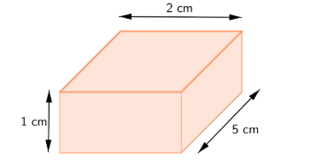

2. Igralna kocka ima rob dolžine $1,5 cm.$
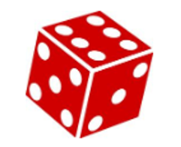
a) Mejne ploskve kocke so kvadrati.

b) Ploščina ene mejne ploskve je 2,25 ${cm}^{2}.$
Ploščina ene mejne ploskve je ploščina enega kvadrata:
$$p=1,5∙1,5$$
$$p=2,25 {cm}^{2}$$

c) Površina igralne kocke je $13,5$ ${cm}^{2}.$
$$a=1,5 cm$$
$$P=?$$
$P=6∙a^{2}$ $V=a^{3}$
$P=6∙a∙a$ $V=a∙a∙a$
$P=6∙1,5∙1,5$ $V=1,5∙1,5∙1,5$
$P=13,5 {cm}^{2}$ $V=3,375 {cm}^{3}$

d) Prostornina igralne kocke je $3,375 {cm}^{3}.$

3. Dopolni preglednico za tri različne kvadre.

dolžina | širina | višina | prostornina
$$15 cm$$ | $$12 cm$$ | $$7 cm$$ | $$1260 {cm}^{3}$$
$$20 cm$$ | $$18 cm$$ | $$10 cm$$ | $$3600 {cm}^{3}$$
$$12,5 m$$ | $$0,4 m$$ | $$8 m$$ | $$40 m^{3}$$

KVADER 1 KVADER 2 KVADER 3
$a=15 cm$ $a=20 cm$ $b=0,4 m$
$b=12 cm$ $c=10 cm$ $c=8 m$
$c=7 cm$ $V=3600 {cm}^{3}$ $V=40 m^{3}$
$V=?$ $b=?$ $a=?$
$V=a∙b∙c$ $a∙b∙c=V$ $a∙b∙c=V$
$V=15∙12∙7$ $b=\frac{V}{a ∙ c}$ $a=\frac{V}{b ∙ c}$
$V=1260 {cm}^{3}$ $b=\frac{3600}{20 ∙10}$ $a=\frac{40}{0,4 ∙ 8}$ $b=\frac{3600}{200}$ $a=\frac{40}{3,2}$
$b=18 cm$ $a=12,5 m$
4*. Iz velike kocke z robom 4 cm smo izrezali kvader. Izračunaj prostornino nastalega telesa.
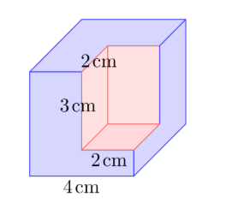

KOCKA KVADER prostornina telesa:
$a=4 cm$ $a=2 cm$ $V_{T}=V_{KOCKE}-V_{KVADRA}$
$V=?$ $b=2 cm$ $V_{T}=64 {cm}^{3}-12{cm}^{3}$
$V=a^{3}$ $c=3 cm$ $V_{T}=52 {cm}^{3}$
$V=a∙a∙a$ $V=a∙b∙c$
$V=4∙4∙4$ $V=2∙2∙3$
$V=64 {cm}^{3}$ $V=12 {cm}^{3}$

PONAVLJANJE in UTRJEVANJE UČNE SNOVI: ENOTE ZA MASO

Reši naslednje naloge:

1. Izrazi v zahtevani enoti.

$15 g=__________dag$ $32 kg=__________dag$
$450 dag=__________kg$ $1 kg 28 g=__________g$
$2300 g=__________kg$ $12 dag 5 g=__________dag$
$20 t 34 kg=__________kg$ $17 kg 500 g=__________dag$
$49 kg=__________t$ $8 t 8 kg=__________t$
$1017 g=__________kg$ $3,5 kg=__________dag$

2. Izračunaj in rezutat zapiši v zahtevani enoti.

a) $2 kg+416 g-3,8 dag=__________g$

b) $5∙2,5 kg+75 dag :3=__________kg$

c) $2,25 kg-80 dag :2=__________dag$

3. Človeški las tehta $1 mg$. Človek ima na glavi približno $120 000$las. Koliko tehtajo lasje?

4. Pred mostom stoji znak za največjo dovoljeno obremenitev $5t$. Na prazen tovornjak z maso $2 t 200 kg$ so naložili pol tone cementa in $300$ opek. Masa ene opeke je $8 kg$.

Ali sme tovornjak zapeljati prek tega mostu?
